PRESSEMITTEILUNG
Mai 2023

Dachentwässerungsspezialist GRÖMO feiert Jubiläum
135 Jahre Qualität aus dem Allgäu

Marktoberdorf, 24.05.2023 – Jubiläum in Marktoberdorf! Seit 135 Jahren steht GRÖMO für hochqualitative Produkte und Leistungen aus dem Allgäu. Aus einer kleinen Spenglerei hervorgegangen, ist das Unternehmen heute ein führender Hersteller von Dachentwässerungskomponenten. Rund 90 Mitarbeiterinnen und Mitarbeiter sorgen für einen Jahresumsatz von rund 38 Mio. Euro. Die Basis für diesen Erfolg: Innovationskraft, ein ausgesprochenes Qualitäts- und Umweltbewusstsein sowie der konsequente Blick auf die Bedürfnisse der Kunden.

„Unser Ziel ist es, die fortschrittlichsten Dachentwässerungssysteme Europas zu etablieren, die sowohl das Zuhause und Eigentum schützen als auch die Anforderungen des Handwerks sowie von Planern und Bauherren an unkomplizierte Lösungen erfüllen“, so Geschäftsführer Henning Klempp. „Dabei sind unsere Verbundenheit zur Natur und das Bewusstsein für die wertvolle Ressource Wasser wesentlicher Impulsgeber für die GRÖMO-Produkte.“ Markenzeichen dieses Selbstverständnisses ist der Original GRÖMO-Stern. In Verbindung mit dem Relaunch des Logos im Jahr 2021 und dem neuen Claim „Dem Regen einen Schritt voraus“ repräsentiert er die im Unternehmen gelebte Produktphilosophie aus praxisgerechter Funktionalität, anspruchsvollem Design und schlüssiger Nachhaltigkeit.

Zwei Unternehmen, ein Ursprung

Ihre herausragende Marktposition im Bereich der Dachentwässerung haben die Allgäuer mit kontinuierlichen, richtungsweisenden Neu- und Weiterentwicklungen gefestigt. Hochwertige Küchenwerkzeuge und Grillgeräte gehören dagegen zum Geschäftsfeld der ebenfalls in Marktoberdorf ansässigen und weit über die Grenzen Deutschlands hinaus bekannten Schwestergesellschaft Rösle GmbH & Co. KG. Beide Unternehmen haben ihren Ursprung in dem 1888 von Spenglermeister Karl Theodor Rösle gegründeten Handwerksbetrieb und sind nach wie vor im Familienbesitz. Ihnen gemeinsam ist das hohe Maß an Kunden-, Service- und Zukunftsorientierung.

Innovative Lösungen für jeden Bedarf

Ausgerichtet auf die verschiedensten Anforderungen von Spenglern, Dachdeckern und Architekten stellt das stetig wachsende GRÖMO-Portfolio innovative Lösungen für jeden Bedarf bereit. Ob diverse Flachdach-Wasserfangkästen, Muffen, Stutzen, Abzweige oder zahlreiche weitere Dachentwässerungskomponenten – die Produkte überzeugen seit jeher durch ihren funktionalen Nutzen mit ausgeklügelten Details ebenso wie durch ihre besondere Ästhetik. Dem tragen auch die aktuellen Neuheiten aus der Design-Linie Rechnung. Von der Natur inspiriert, erweisen sich Design-Fallrohrschelle, Design-Wassersammler und Design-Regentonne in ihren wegweisenden Formen nicht nur als stilvolle Elemente moderner Architektur. Vielmehr stand bei der Entwicklung ebenfalls das Thema Nachhaltigkeit im Vordergrund. So sind beispielsweise die Verkleidung der Design-Regentonne aus hochwertigem, farbbeschichtetem Aluminiumblech und die witterungsbeständige 300-l-Kunststoff-Regentonne zu 100% recycelbar.

Die Nähe zur Natur spiegelt sich auch in der Produktlinie GRÖMO ALUSTAR wider. Bei dem Dachentwässerungssystem aus farbbeschichtetem Aluminium stammt von der Dachrinne über das Regenfallrohr bis zum Zubehör alles aus einem Guss. Auf alle gängigen Dach- und Fassadensysteme abgestimmt, garantieren die sieben Farben und zwei Oberflächen des Sortiments ein harmonisches Erscheinungsbild. Dabei entspricht jede Farbe einem Erscheinungsbild in der Natur. Zum Beispiel erinnert das warme Oxidrot an einen Sonnenuntergang, die Farbe Testa di Moro (braun) ist angelehnt an das Erdreich.

Nachhaltigkeit in allen Prozessen

Überhaupt spielt die Nachhaltigkeit in allen Prozessen für GRÖMO eine wichtige Rolle – sowohl auf der menschlichen als auch auf der Produktionsebene. „Wir legen nicht nur größten Wert auf einen äußerst effizienten Materialeinsatz und umweltschonende Abläufe, sondern vor allem auch auf Nachhaltigkeit im Umgang mit den Mitarbeitern und Partnern, die hinter GRÖMO stehen“, erläutert Henning Klempp. „Eine geringe Fluktuation, große Motivation und Einsatzbereitschaft bei der Belegschaft sowie zufriedene Handwerker, die uns seit vielen Jahren die Treue halten, sind das Ergebnis dieser gelebten Unternehmenskultur.“

In dem Zusammenhang hat GRÖMO 2021 auch einen neuen Service ins Leben gerufen. Mit kostenfreien Online-Seminaren zu unterschiedlichen Themen unterstützt das Unternehmen seine Kunden mit aktuellem Fachwissen, wie beispielsweise zum Kleben in der Spenglertechnik, zur Rinnenberechnung, zu den Grundlagen der thermisch bedingten Längenänderung in der Dachentwässerung oder zu Produktneuheiten. Der Wissenstransfer durch die GRÖMO-Experten soll Spenglern, Dachdeckern, Planern und Architekten fundierte Hilfestellung bei den zahlreichen neuen Herausforderungen im Bereich Dachentwässerung geben. Und mit der neu installierten Videoberatung können sie sich außerdem persönlich, individuell und umfassend zu Fragen rund um die Dachentwässerung beraten lassen – schnell, kostenlos und bequem vom Büro oder der Baustelle aus.

Klares Bekenntnis

Kreativität und Erfindungsreichtum, umfassende Kompetenz und außergewöhnliches Fachwissen haben den nun schon seit 135 Jahren andauernden Erfolg von GRÖMO bis heute mitbestimmt. Dazu beigetragen hat vor allem auch die vorausschauende Investition in eine vollautomatisierte Produktion am Firmensitz, die hohe Lieferfähigkeit sowie Flexibilität gewährleistet und dem Unternehmen erlaubt, seine Leistung nachhaltig anbieten zu können.

Das klare Bekenntnis zum Standort Marktoberdorf und die damit verbundene Identifizierung mit dem Allgäu macht auch die 2020 eingegangene Markenpartnerschaft mit der Tourismus- und Wirtschaftsmarke ALLGÄU deutlich. Unter ihrem Dach setzen beide Partner ihre gemeinsamen Werte für das Ziel einer nachhaltigen Zukunft um. Kräftige Investitionen in den Standort stehen hierbei ganz oben auf der Agenda.

Den kommenden Jahren begegnet der Dachentwässerungsspezialist weiterhin mit Zuversicht. „Mit Hilfe unserer engagierten Mitarbeiterinnen und Mitarbeiter werden wir die wachsenden Herausforderungen der Zukunft stemmen und so mit Weitblick dem Regen immer einen Schritt voraus sein“, sagt Henning Klempp.

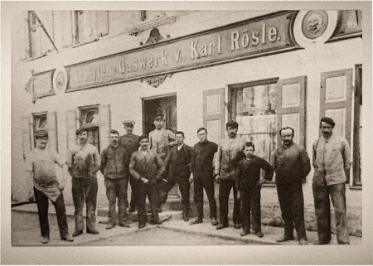
Bildmaterial:
Bildtext: Henning Klempp, seit 2017 Geschäftsführer von GRÖMO

Bildtext: Die Spenglerwerkstatt von Karl Theodor Rösle im Jahr 1888

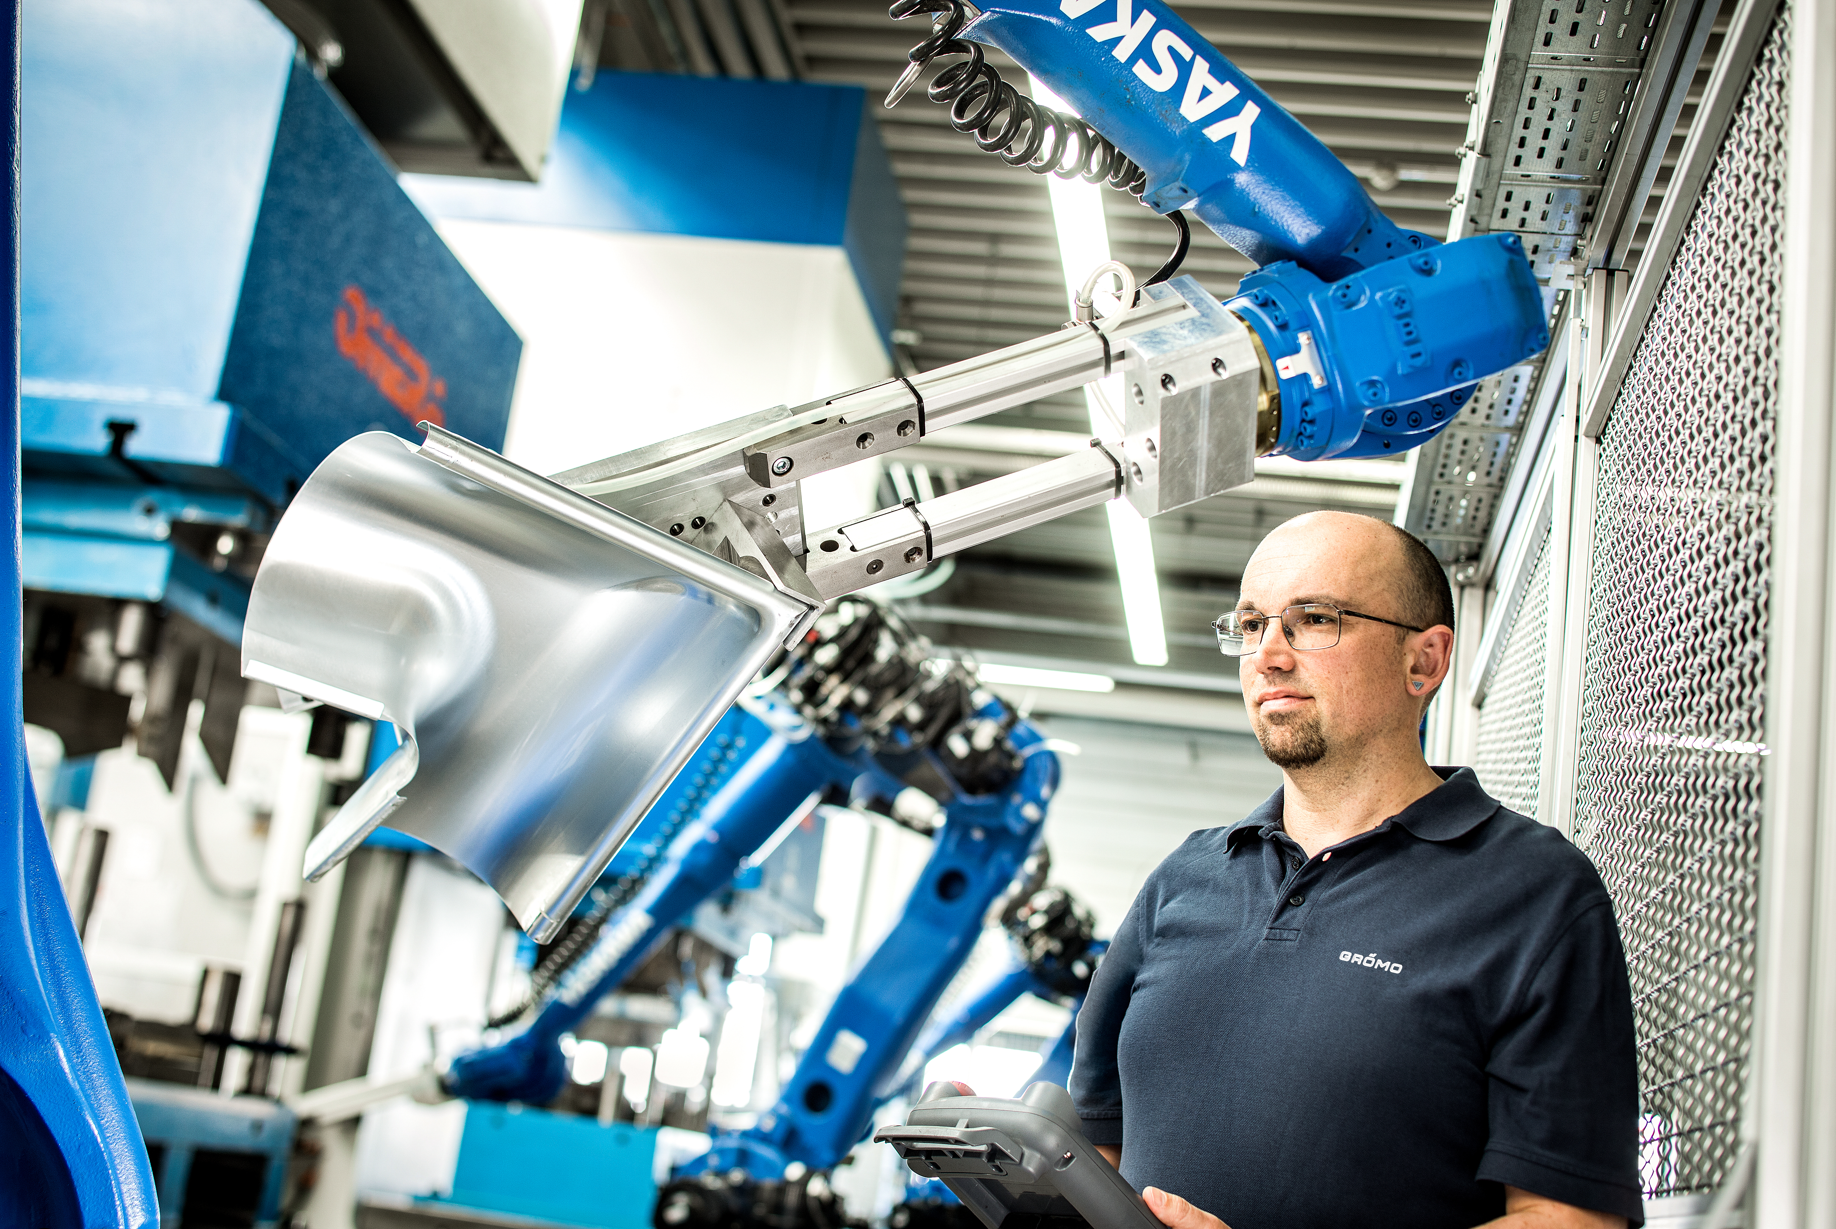
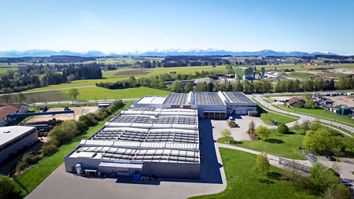
Bildtext: Werk GRÖMO - 135 Jahre später

Bildtext: Die vollautomatisierten Produktionsanlagen im Werk GRÖMO gehören zu den weltweit modernsten in der Branche
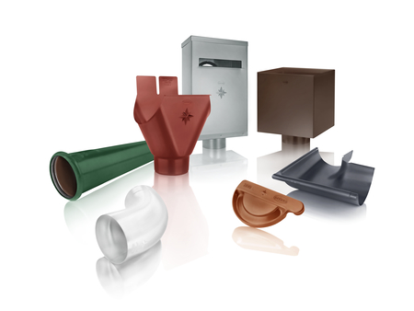

Bildtext: Das Sortiment aus blankem Metall und farbbeschichtetem Aluminium umfasst mittlerweile rund. 3.500 Artikel.

Bildtext: Wassersammler, Regentonne und Fallrohrschelle aus der aktuellen Design-Linie ergänzen das zeitgemäße, ästhetisch innovative und
gleichzeitig funktionale Portfolio

Ansprechpartner für die Medien:

Manuel Kitzinger
GRÖMO GmbH & Co. KG
Tel: +49 8342 912-535
Fax: +49 8342 912-493
Röntgenring 2, 87616 Marktoberdorf
E-Mail: kitzinger@groemo.de

